Автор: Горошко Анна Николаевна, учитель истории и обществознания
Муниципальное автономное общеобразовательное учреждение средняя общеобразовательная школа №4 имени М.С.Сахненко, МАОУ СОШ №4 им М.С.Сахненко
Город Курганинск, Курганинский район, Краснодарский край, annagor_76@mail.ru, 89180315722
Использование технологии развития критического мышления для активизации мыслительной деятельности учащихся на уроках истории.
Аннотация: Материал составлен в результате анализа педагогической деятельности по применению технологии развития критического мышления как средства активизации мыслительной деятельности обучающихся старших классов на уроках истории. В статье рассматриваются методы технологии обучения, направленные на развитие самостоятельности, навыков работы в сотрудничестве, исследовательских и проектировочных умений, информационной компетентности. Приоритетным направлением обучения можно считать личностно - ориентированное обучение, а перед учителем стоит цель сделать его, с одной стороны, содержательным и практическим, а, с другой стороны, доступным и интересным. В свете таких перемен учителю необходимо владеть технологиями развития критического мышления, обучения в сотрудничестве, проблемного обучения. Одним из инновационных методов, позволяющих добиться позитивных результатов в формировании мыслительной деятельности обучающихся, является данная технология.
Ключевые слова: «Инсерт», кластер, синквейн, фишбоу, Кольца Веннона, чистая доска,ключевые слова
В основу технологии развития критического мышления положены идеи и положения теории: Жана Пиаже об этапах умственного развития ребёнка, Льва Семёновича Выготского о зоне ближайшего развития и о неразрывной связи обучения и общего развития ребёнка, Карла Поппера и Р.Пола об основах формирования и развития критического мышления, Э. Браун и И. Бек о метакогнитивном учении, гражданского и правового образования.
Технология «Развитие критического мышления» разработана в конце XX века. В ней синтезированы идеи и методы технологий, коллективных и групповых способов обучения, а также сотрудничества, развивающего обучения, она является общепедагогической, надпредметной.
Неоспоримой заслугой активных разработчиков технологии РКМ, является то, что они смогли «переложить» положения данных теорий на язык практики. Они довели свою работу до уровня педагогической технологии. Выделили этапы, состоящие из трех стадий: вызова, осмысления содержания и рефлексии, методические приемы и критерии оценки результата. Именно поэтому их разработками может пользоваться огромное количество педагогов, достигая эффективных результатов в работе.
Вслед за американскими коллегами российские педагоги и исследователи С.И.Заир-Бек и И.В.Муштавинская представили образовательную технологию развития критического мышления.
Критическое мышление, таким образом, - не отдельный навык, а комплекс навыков и умений, которые формируются постепенно, в ходе развития и обучения ребенка. Оно формируется быстрее, если на уроках дети являются не пассивными слушателями, а постоянно активно ищут информацию, соотносят то, что они усвоили с собственным практическим опытом, сравнивают полученное знание с другими работами в данной области и других сферах знания. Кроме того, учащиеся должны научиться (а педагоги должны помочь им в этом) подвергать сомнению достоверность и авторитетность информации, проверять логику доказательств, делать выводы, конструировать новые примеры для использования теоретического знания, принимать решения, изучать причины и последствия различных явлений. Систематическое включение критического мышления в учебный процесс должно формировать особый склад мышления и познавательной деятельности.
Цель технологии: обеспечить развитие критического мышления посредством интерактивного включения учащихся в интерактивный процесс.
Технология развития критического мышления предлагает определенные методы, приемы и стратегии, объединяющие процесс обучения по видам учебной деятельности в пошаговой реализации каждой стадии занятия.
Рассмотрим некоторые приёмы.
Прием «Я уже знаю», «Ключевые слова», «Кластер». Время: 7-8 минут.
Цель: обеспечение включения каждого школьника в учебный процесс, анализ индивидуальных имеющихся представлений по изучаемой теме.
Учитель выделяет ключевое понятие изучаемой темы и предлагает учащимся за определенное время выписать как можно больше слов или выражений, связанных, по их мнению, с предложенным понятием.
1 этап. 2 минуты. Учащиеся выполняю работу индивидуально.
2 этап. 2 минуты. Обсуждение полученных записей в парах (группах). Учащиеся выделяют совпадающие представления, наиболее оригинальные идеи, вырабатывают коллективный вариант ответа.
З этап. 2-4 минуты. «Сброс идей в корзину». Каждая пара (группа) поочередно называет одно из выписанных выражений. Учитель фиксирует реплики на доске. Основное условие — не повторять то, что уже было сказано другими.
В результате, на доске формируется кластер.
Это способ графической организации материала, позволяющий сделать наглядными те мыслительные процессы, которые происходят при погружении в ту или иную тему. Кластер является отражением нелинейной формы мышления. Иногда такой способ называют «наглядным мозговым штурмом».
Примеры. Тема: «Япония на пути модернизации» 8 класс.
Учитель выписывает на доске ключевое слово «Япония» и предлагает учащимся выполнить работу. Составляется кластер.
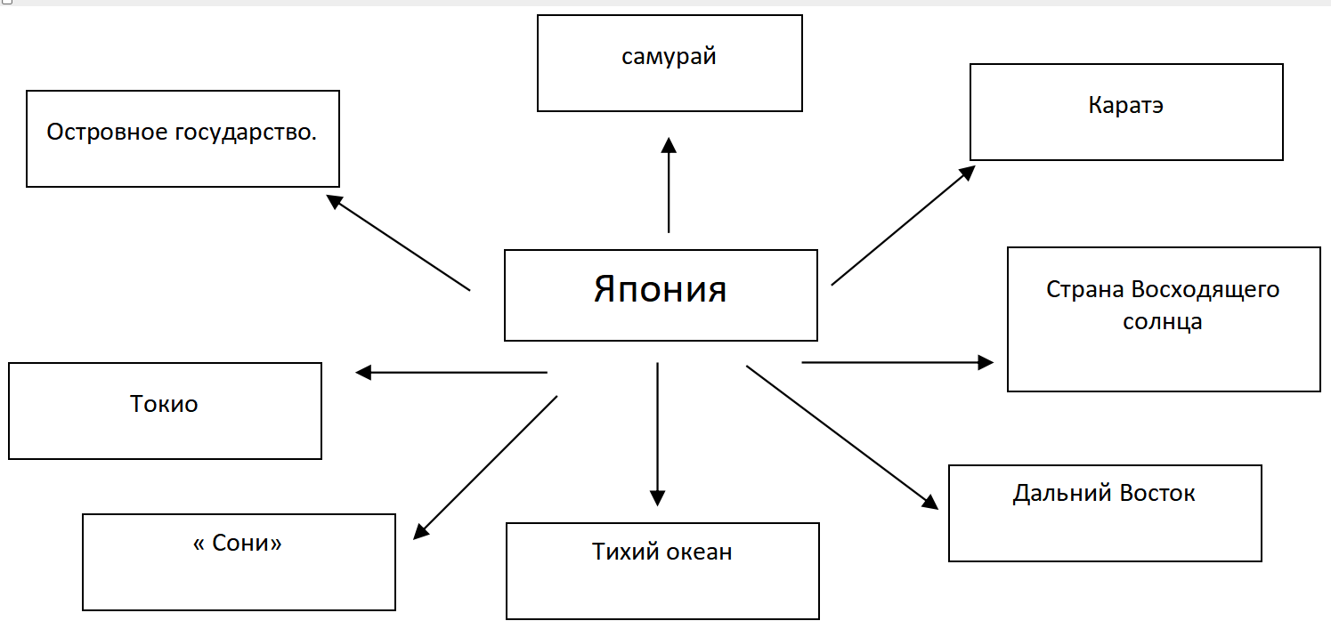
Прием «Верные и неверные суждения » Время выполнения: 7-8 минут
Цель: - стимуляция творческой мыслительной активности учащихся, пробуждение интереса к изучаемой теме.
Учитель заранее подготавливает высказывания или суждения и предлагает учащимся определить верно, оно или неверно.
Тема: «Петр I - Северная война».
Верно | Неверно
Цель - выход к Балтийскому морю | Петр I завоевал выход к Черному морю
Прием: рисунки. Время выполнения: 3-5минут
Цель: - заинтересовать учеников с использованием иллюстративного материала.
Тема «Смута»
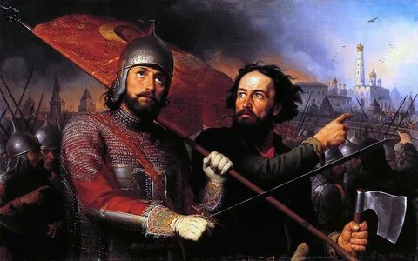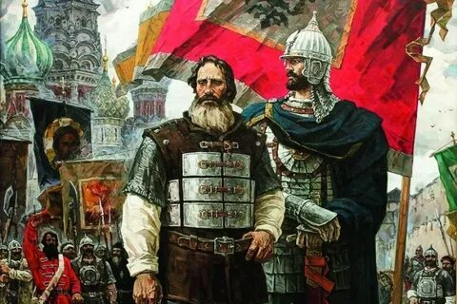
Опираясь на тему урока, учитель заранее рисует, находит иллюстрацию, связанную с темой урока. Учитель предлагает учащимся определить самостоятельно, о чем будет идти речь на уроке.
Прием «Анализ текста по предложенной схеме».
Цель: - развитие навыков анализа текста исторического документа.
Время выполнения: в зависимости от объема предложенного текста.
Учащиеся анализируют документ. Работают на основе записанных вопросов (на доске). Вопросы должны позволить учащимся сформировать свое собственное отношение как к событиям, описанным в источнике, так и к позиции автора документа.
1. Определить название, автора, дату создания, выходные данные предложенного документа;  2. Определить вид документа (государственные документы, мемуары, художественные произведения и т. д.)  3. Охарактеризовать историческую обстановку, на фоне которой создавался документ;  4. Установить адресат документа (кому конкретно, или какой социальной группе он предназначался?);  5. Установить цели документа (официальные - неофициальные, главные - второстепенные) | 6. Охарактеризовать факты, содержащиеся в документе;  7. Выделить основные понятия (уже известные - еще не известные);  8. Охарактеризовать проблемы, затронутые в документе;  9. Охарактеризовать идеологическую позицию автора документа;  10. Провести возможное сравнение с другими документами;  11. Определить историческое значение документа;  12. Сформулировать вопросы, возникающие по ходу анализа.
Прием «Пометки на полях»
Цель: активизировать работу с помощью значков, для пометок в текстовом материале.
Можно работать по учебнику или распечатанному тексту.
+ - это я уже знал; ? - думал иначе, непонятно, есть вопросы;
- -это я не знал; ! – это интересно; !!!- это нужно запомнить.
Полученные новые сведения можно оформить в виде таблицы:
ЗНАЮ | УЗНАЛ | ХОЧУ УЗНАТЬ
Прием «Фишбоу» (рыбья кость) Время выполнения: 15-20 минут.
Цель: - актуализация имеющихся у учащихся знаний по изучаемой теме, развитие у школьников критического подхода к получаемой информации.
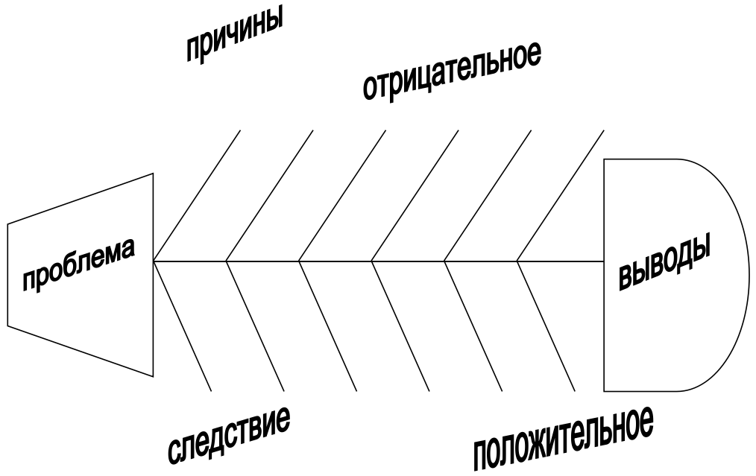
Прием «Синквейн» (пятистрочье).Время выполнения: 5-7 минут.
Цель: - развитие творческих способностей учащихся,закрепление новых знаний на уровне ассоциаций.
Синквейн — белый стих, составленный по следующей схеме:
1. заголовок — ключевое слово;
2. два прилагательных, ассоциирующихся у учащихся с ключевым словом;
3. три глагола — по тому же принципу;
4. фраза, несущая смысловую нагрузку;
5. вывод-резюме.
Как показывает опыт, синквейны могут быть полезны в качестве:
1) инструмента для синтезирования сложной информации;
2) способа оценки понятийного багажа учащихся;
3) средства развития творческой выразительности.
Учащиеся пишут и озвучивают свои варианты синквейна.
Тема «Бунташный век»  - Восстания  2. Непредсказуемые, страшные  3. Сталкиваются, воюют, возмущаются.  4.Волнения против правящей элиты.  5. Столкновения | Тема: «Гражданская война».  1.Столкновение  2.Кровопролитное, жестокое  3.Воюют, захватывают, побеждают  4.Событие XX века, которое стало трагической страницей в истории России.  5. Трагедия.
Прием «Чистая доска»
Этот прием можно применять с учащимися 5-7 классов. Он активизирует мыслительную деятельность, учащиеся формирует четкие определения исторических понятий. Это дает возможность выявить пробелы в знании понятийного аппарата по различным темам. Например: на доске записываем исторические понятия. Ученики дают объяснение понятию и если оно верное, то стирают его с доски. В результате выполненного задания доска остается чистой. Этот прием можно использовать как на начальном этапе урока, так и на этапе рефлексии.
Метод «Кроссенс»
Пример исторического кроссенса по теме «Дворцовые перевороты» для учащихся 10 класса. Ученикам даётся задание определить тему кроссенса и найти связи между соседними картинками.
1 | 2 | 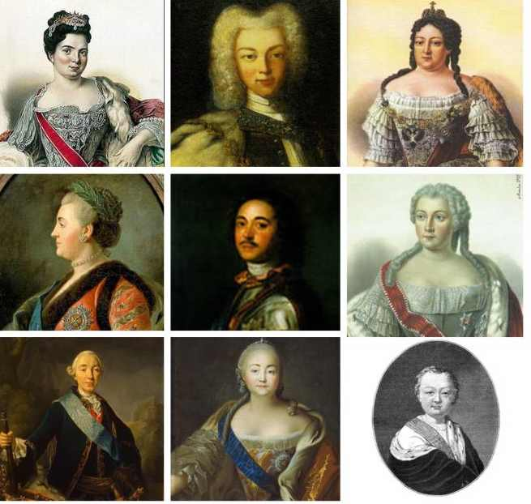  3
4 | 5 | 6
7 | 8 | 9
Учащиеся называют эпоху дворцовых переворотов и правителей по очереди с верхней левой картинки по часовой стрелке - Екатерина I, Пётр II, Анна Иоановна, Анна Леопольдовна, Иван VI, Елизавета Петровна, Пётр III, Екатерина II. Пётр Первый помещён в середину как способствовавший началу этой эпохи, создавший предпосылки для неё своей политикой и указом о порядке престолонаследия.
Можно назвать другие приемы, такие как: чтение с остановками и Вопросы Блума - условное название методического приема организации чтения с использованием разных типов вопросов, «Мозговая атака», групповая дискуссия, «Продвинутая лекция»,Таблица «З-Х-У» («Знаю – Хочу знать – Узнал» ).
Сфера преподавательской специальности складывается и в том, что она по своему происхождению располагает гуманистический, общественный и изобретательный характер.
Б. Гершунский выделяет цели и задачи технологии «Развития критического мышления»: Формирование нового стиля мышления, для которого характерны открытость, гибкость, рефлексивность, осознание внутренней многозначности позиции и точек зрения, альтернативности принимаемых решений. Развитие таких базовых качеств личности, как критическое мышление, рефлексивность, коммуникативность, креативность, мобильность, толерантность, самостоятельность, ответственность за собственный выбор и результаты своей деятельности. Развитие аналитического, критического мышления.
У технологии развития критического мышления, приёмы направлены разнообразия усвоений информаций. Самостоятельное формирование навыков в работе с информацией. И главная цель технологии критического мышления, научить школьников самостоятельному обучению. Рефлексивная оценка проблем и способов их решения, постигаемая обучающимися, является обязательным условием выработки приемов самостоятельного установления задач, гипотез и планов решений, критериев оценки полученных результатов. Тем самым развивается способность обучающихся к саморегуляции учебной деятельности и к самообразованию в целом
В ходе практической деятельности были выявлены важнейшие особенности критического мышления. Они заключаются в том, что:
Критическое мышление учит анализу и конструированию рассуждений, получению знания вне зависимости от профессиональной сферы деятельности, ориентируется на анализ «естественных» рассуждений, не стремясь подогнать их под стандартные структуры формальной логики.
Методические приемы в рамках данной технологии ориентируются на создание условий для свободного развития каждой личности.
По мнению исследователей, основные особенности технологии РКМ можно сформулировать следующим образом:
- Не объем знаний или количество информации является целью образования, а то, как ученик умеет управлять этой информацией: искать, наилучшим способом присваивать, находить в ней смысл, применять в жизни.
- Не присвоение «готового» знания, а конструирование своего, которое рождается в процессе обучения.
- Коммуникативно-деятельный принцип обучения, предусматривающий диалоговый, интерактивный режим занятий, совместный поиск решения проблем, а также «партнерские» отношения между педагогом и обучаемыми.
- Умение мыслить критически – это не выискивание недостатков, а объективная оценка положительных и отрицательных сторон в познаваемом объекте.
Как показывает практика и опыт работы учителей, работающих по данной теме, использование данной технологии сопутствует поиску способов познания и развитию творчества, что является залогом успешности в совместной деятельности учителя и учеников. Я считаю, что будущее принадлежит технологиям совместной деятельности.

Загашев И.О., Заир-Бек С.И. Критическое мышление: технология развития. Издательство «Скифия», «Альянс – Дельта». СПб. 2003г.
Нетрадиционные уроки по истории России 20 века. Автор - составитель Корнева Т.А. Издательство «Учитель». Волгоград. 2002г.
Колеченко А.К. Энциклопедия педагогических технологий. Издательство «Каро» СПб.2006 г.
Сластенин В.А. и др. Педагогика. М., 2002. С. 9
Загашев И.О., Заир-Бек С.И. Критическое мышление: технология развития. Издательство «Скифия», «Альянс – Дельта». СПб. 2003г.

